合作意向书
海口市乡村振兴投资开发有限公司：
我司在微信公众号/乡投集团网站 看到贵司2026年 月 日发布的《关于征集海口市东山现代农业产业示范园项目意向合作单位的公告》，我司（公司名称） 有意参加贵司的征集意向合作单位活动，现申请报名。

报名公司名称（盖章）：
联系人：
联系电话：
日期： 年 月 日

法定代表人身份证明

姓 名： 性 别：
年 龄： 职 务：

身份证号：

系 （供应商名称）的法定代表人。

特此证明。

供应商： （单位盖章）

日 期： 年 月 日

法定代表人授权书
海口市乡村振兴投资开发有限公司：
本人 (法定代表人姓名)系 (意向合作单位名称)的法定代表人，现委托 (代理人姓名)为我司代理人。授权代理人报名参加《关于征集海口市东山现代农业产业示范园项目意向合作单位的公告》活动，其法律后果由我方承担。
代理人无转委托权。
附：法定代表人身份证、代理人身份证复印件
供应商名称（盖章）：
法定代表人（签字或盖章）：
代理人（签字）：
日期： 年 月 日

被授权人
居民身份证正反面

法定代表人
居民身份证正反面

注：本授权书内容不得擅自修改

证明资料（意向合作单位资格条件）

1、具有独立订立合同的权利（提供营业执照副本复印件、税务登记证副本复印件、组织机构代码证副本复印件或三证合一营业执照复印件并加盖公章）；
2、具有双方合作内容相匹配的能力，包括专业、技术、管理、经验、信誉、资金、设备、人员等方面的要求（提供承诺函及相应证明材料）；
3、没有处于被责令停业，投标资格被取消，财产被接管、冻结，破产状态（提供承诺函）；
4、在最近三年内没有骗取中标和严重违约及重大工程质量问题（提供承诺函）；
5、具备法律、行政法规规定的其他资格条件（提供承诺函）；
6、不存在不良行为或信用记录(提供邀请之日起至响应截止时间内，在“信用中国”网站（https://www.creditchina.gov.cn/）中未被列入“政府采购严重违法失信行为记录名单”、“重大税收违法失信主体”。在“中国执行信息公开网”（http://zxgk.court.gov.cn/shixin/）未被列入“失信被执行人名单”的网页查询结果截图，以上资料均加盖单位公章)。

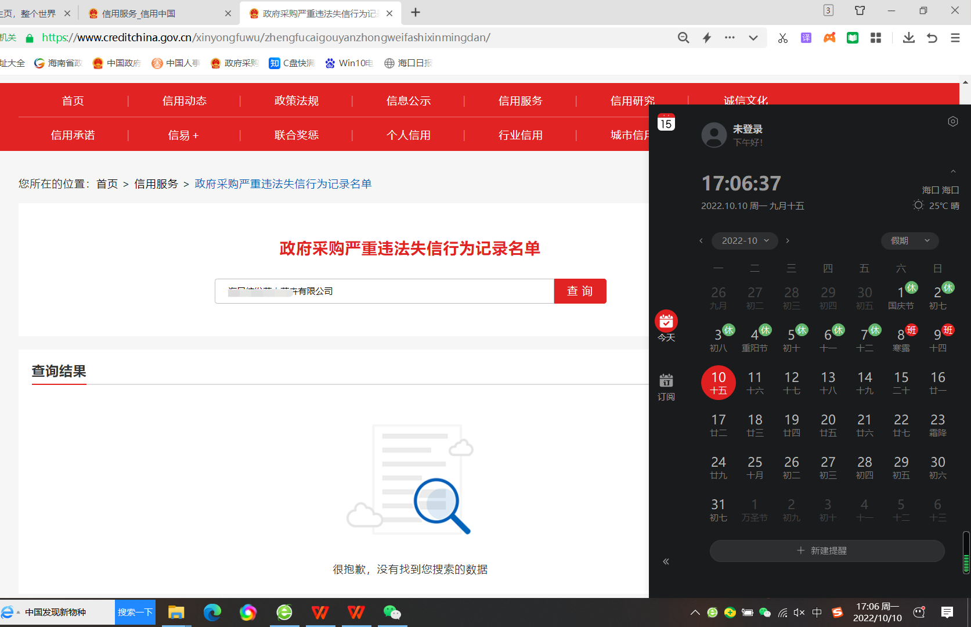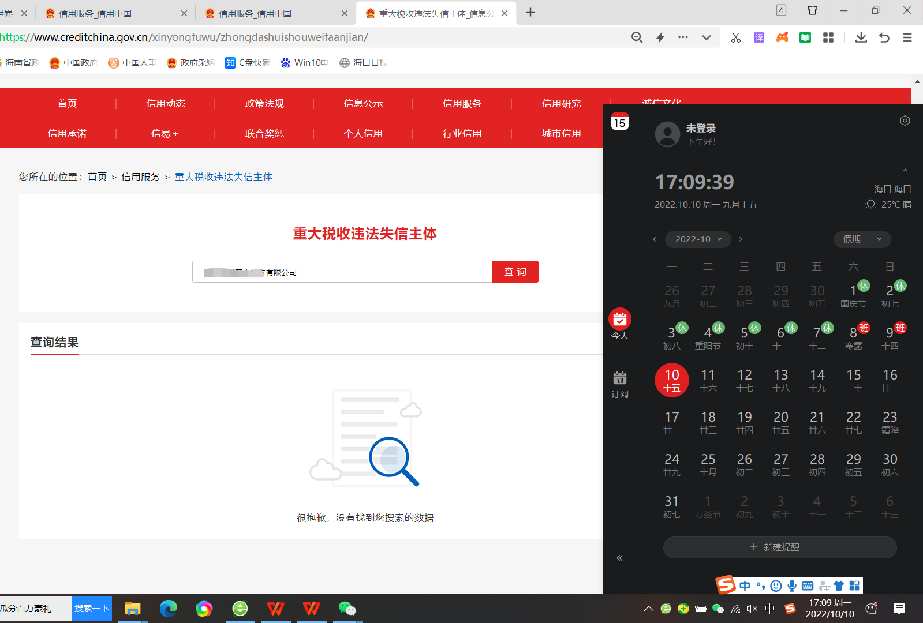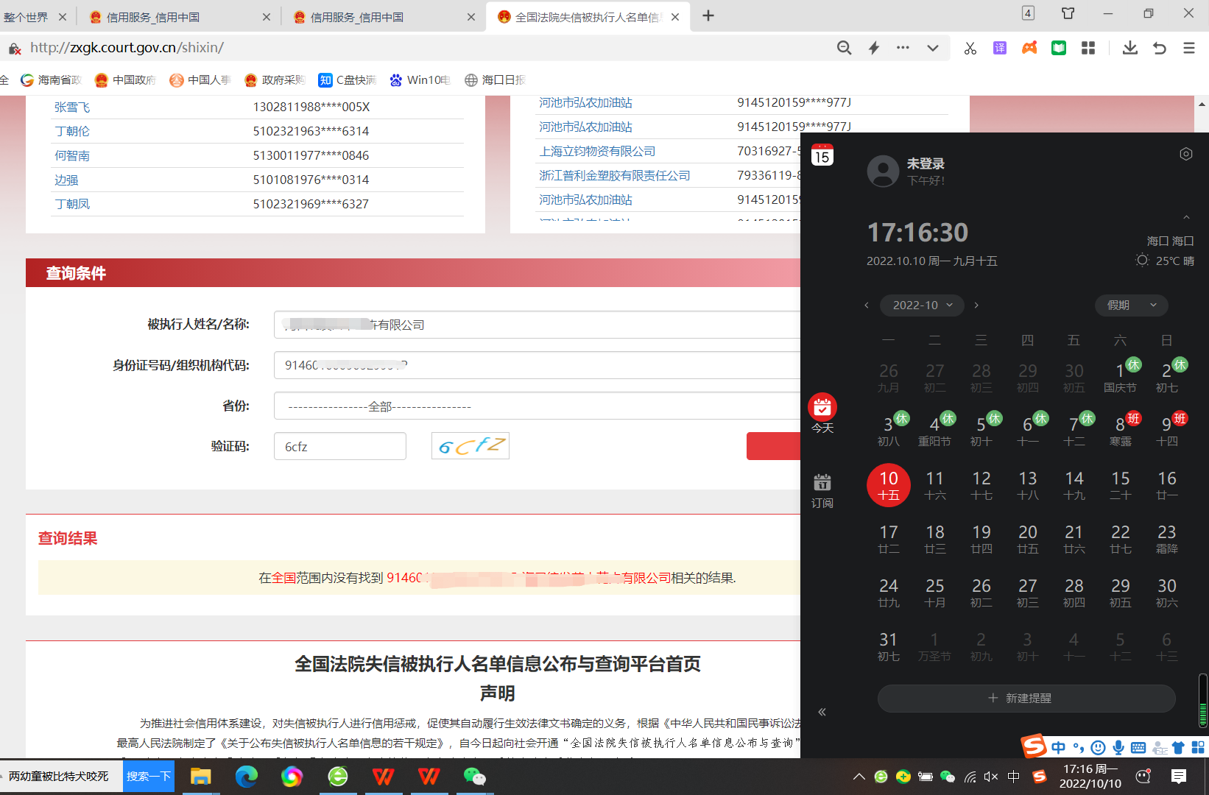
截图示范

诚信响应、诚信履约承诺书
海口市乡村振兴投资开发有限公司：
我方就本次征集活动向贵方郑重承诺：
1.我司具有独立订立合同的权利；
2.我司具有双方合作内容相匹配的能力，包括专业、技术、管理、经验、信誉、资金、设备、人员等方面的要求；
3.我司没有处于被责令停业，投标资格被取消，财产被接管、冻结，破产状态；
4.我司在最近三年内没有骗取中标和严重违约及重大工程质量问题；
5.我司具备法律、行政法规规定的其他资格条件；
6.我司承诺不与其他供应商围标、串标，所提交的资料真实、合法、有效；
7.我司没有被列入“失信被执行人”、“重大税收违法失信主体”、“政府采购严重违法失信行为记录名单”。
若我司以上承诺不实，自愿承担提供虚假材料谋取合作、成交的法律责任。

意向合作单位名称（盖章）：
法定代表人或授权代表（签字）：
日期： 年 月 日

其他材料
(意向合作单位认为有必要提供的其他资料）

